广州2017年3月房地产市场报告
2017年·3月

广州/ 市场月报
月 刊：201703  报告出品：广州世联市场研究部  撰 写 人：崔登科 何倩怡  撰写日期：2017-4-1 | 政策一月三调 市场预期谨慎
市场走势 | 内容摘要：  - 宏观经济：从近月全国宏观数据来看，3月，制造业PMI为51.8%，环比上月升0.2个百分点，连续6个月保持在51.0%以上，为近一年来的高点，制造业持续保持稳中向好的态势； 2月份CPI同比涨幅回落幅度较大，但扣除食品和能源价格的核心CPI走势较为平稳，2月份和1月份核心CPI同比分别上涨1.8%和2.2%，基本延续了去年的温和上涨态势。另外，2017年1-2月份，全国房地产开发投资9854亿元，同比名义增长8.9%，增速比去年全年提高2个百分点。其中，住宅投资6571亿元，增长9.0%，增速提高2.6个百分点。住宅投资占房地产开发投资的比重为66.7%。综合来看，制造业的生产和市场需求保持上升，PMI指标持续向好；CPI指数季节性原因有所回落；房地产投资仍保持较高速度的增长；综合以上因素，经济数据表现良好，加息预期继续上升。  - 中央政策：国土资源部部长姜大明接受采访时表示，针对房地产过度投资、投机的问题，要建立分类调控制度，同时，要加强国土规划和土地利用规划管控，探索房地产多元化供地机制；国土部在加快建立房地产健康发展长效机制方面的工作重点是明确住房用地的本质属性，规范土地市场秩序，遏制炒作土地的行为；中国银监会表示，下一步将继续采取差别化的信贷政策，对一些房价过热的城市，要采取审慎的房贷政策；对一些有去库存需求的三四线城市，还是会给予必要的信贷支持。  - 市场运行：土地供应方面，本月全市供应土地20宗，主要集中在黄埔和增城，全市共成交土地14宗，住宅用地成交7宗。总体来说，土地市场未受楼市新调控政策影响，宅地拍卖热度依旧；二、市场供应方面，市场预期楼市政策会收紧，整体供应大幅度增加，环比上升344%，同比亦上升96%，中心区域住宅新增供应明显增加；三、市场价格方面，环比上升1%，较去年同期上行7%；四、市场成交金额方面，环比上升133%，同比上涨50%。总之，世联研究认为，广州3月连出“三政”调控市场，“3.30政策”更是“有史以来”最严厉政策，市场信心受到打击，市场预期大幅下降，缩量预期上升，市场成交下行的趋势可见，如果加息政策出台，那么市场进入“观望期”的速度或将进一步加快。
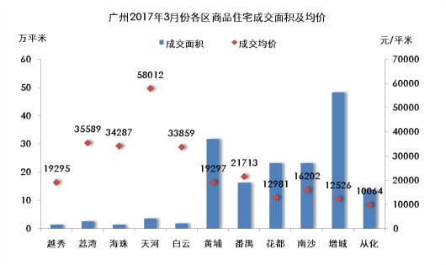
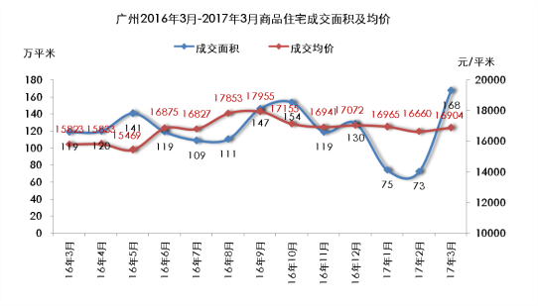

相关报告
《北京2017年3月房地产市场报告》
《上海2017年3月房地产市场报告》
《深圳2017年3月房地产市场报告》
《佛山2017年3月房地产市场报告》
《惠州2017年3月房地产市场报告》
……
市场监测报告系列
周报、月报、年报

一级市场：2017年3月广州供应土地20宗，用地面积共146.59万平米，环比上升25%；其中住宅用地出让4宗，出让面积14.56万平米；出让商业用地5宗，出让面积13.93万平米；出让工业用地10宗，出让面积104.06万平米；其他用地出让1宗，出让面积14.04万平米。
二级市场：2017年3月，广州商品住宅成交15177套，环比上升123%，同比上升41%；成交面积共167.76万平米，环比上升130%，同比上升41%；成交均价为16904元/平米，环比上升1%，同比上升7%；成交金额283.59亿元，环比上升133%，同比上升50%。
总的来讲：一级市场方面，土地供应方面，本月全市推出4宗住宅用地，分别位于增城、黄埔和白云，商业及工业用地共推出15宗；成交方面，全市共成交土地14宗，总面积54.99万平米，环比下降62%；其中住宅用地成交7宗，占地面积39.00万平米；商业用地成交1宗，共占地面积1.96万平米；工业用地成交6宗，总面积14.03万平米。总体来说，土地市场未受楼市新调控政策影响，宅地拍卖热度依旧，出现“面粉比面包贵”的现象。
二级市场方面，供应方面，市场预期楼市政策会收紧，发展商担心楼市走向，纷纷“抢售”，使得整体供应大幅度增加，整体供应约104.73万平方米，环比上升344%，同比亦上升96%，中心区域住宅新增供应明显增加，但住宅新增供应仍以增城、南沙等周边区域较多；而成交方面，成交量冲高，实为“3.17”新政刺激下，发展商、购房者担心后续政策持续收紧而出现的“抢签，抢购”现象，同时购房者转向不限购区域（如：增城、从化）购房，使得增城、从化成交井喷，成交面积环比上升130%，同比上升41%；成交均价企稳，环比上升1%，较去年同期上行7%；成交金额环比上升133%，同比上涨50%，签约主要集中在黄埔和增城等区域；库存量方面，库存面积与上月大致相当，而全市库存去化速度仍维持在一年左右，主要是供应与成交都出现放量，相互抵消下，去化速度没有明显变化。总体来说，一、供应、成交均明显增加，市场忧虑政策进一步紧缩，市场“抢售、抢签、抢购”情绪明显增加，二、在“限售、限签”驱动下，部分购房者转向不限购区域，推高该区域成交量，两个因素叠加影响市场成交放量。

- 广州宏观经济
1-2月，全市规模以上工业总产值和增加值分别为2536.29亿元和622.75亿元，均增长4.8%。三大支柱产业增长9.8%，其中汽车制造业增势良好，产值增速达19.4%；电子产品制造业增幅放缓，增长2.7%；石油化工制造业同比仍为负增长（-1.0%），但降幅较上年同期（-7.4%）收窄。
1-2月，全市固定资产投资487.11亿元，增长7.5%。其中基础设施投资大幅增长41.6%，增速同比提高25.5个百分点。工业投资在去年高增长的基础上仍较快增长，增速达23.2%。房地产开发投资增长0.2%，增速同比提高7.2个百分点。
1-2月，全市社会消费品零售总额1485.46亿元，增长9.3%，增速同比提高0.9个百分点。其中批发和零售业、住宿和餐饮业分别增长9.8%和5.7%。网上消费保持快速增长，限额以上网上商店零售额增长28.1%，比全市社零增速高18.8个百分点。随着成品油价格上升，限额以上石油及制品类商品零售额同比增长27.4%，扭转上年同期下降趋势。
2月末，银行业机构本外币存款余额46462.32亿元，增长9.2%；贷款余额30522.82亿元，增长9.6%，增速比上年同期分别回落5.1个和2.3个百分点。
1-2月，城市居民消费价格（CPI）同比上涨2.3%，涨幅较上年回落0.5个百分点。其中消费品和服务项目价格分别上涨1.5%和3.5%。
1-2月，工业生产者购进价格（IPI）同比增长11.2%，出厂价格（PPI）同比增长3.4%，分别结束自2012年6月和8月以来的累计负增长态势，工业品累计价格5年来首次由负转正。
- 市场政策
2.1中央政府
- 国土部部长：日前，国土资源部部长姜大明接受采访时表示，针对房地产过度投资、投机的问题，要建立分类调控制度，同时，要加强国土规划和土地利用规划管控，探索房地产多元化供地机制。
- 3月2日，国务院新闻办公室举行银行业支持供给侧结构性改革有关情况发布会，郭树清提到要分类实施房地产金融调控，有效推进去库存；要使资金投向实体经济，提升金融服务层次；要坚决治理各类金融乱象并防控金融风险等。
- 3月8日，国土资源部部长姜大明在全国两会“部长通道”中回应称，住宅土地70年产权到期后，居民住房财产一定会受到法律充分保护。并表示国土部在加快建立房地产健康发展长效机制方面的工作重点是明确住房用地的本质属性，规范土地市场秩序，遏制炒作土地的行为；落实地方的主体责任，因城因地分类施策，坚持去库存与防过热两者并重；调整建设用地结构，提高住宅用地比例，用市场配置满足多元化住房的用地需求。
- 3月14日，国家统计局新闻发言人、总经济师盛来运在新闻发布会上表示，1-2月国民经济主要指标出现积极变化，发展态势继续改善，整体运行延续去年下半年以来稳中向好的态势。房地产开发投资增速提高，土地购置面积增长由负转正，重点城市房价在1-2月趋于稳定。
- 3月14日，央行上海总部发布2017年2月份上海市货币信贷运行报告。2月上海市货币信贷运行平稳，各项存款明显增加，各项贷款稳步增长。全市本外币房地产开发贷款增加74.2亿元，同比多增108.7亿元。本外币个人住房贷款当月新增223.1亿元，环比少增11.2亿元，其中二手房贷款当月增加160.4亿元，环比少增2.9亿元。
- 3月15日上午，第十二届全国人大五次会议闭幕后，国务院总理李克强在人民大会堂回答中外记者答问。期间李克强表示，2017年GDP增长6.5%，可以使注意力更多地放到提高质量和效益上来。
- 3月18日，国家统计局发布的数据显示，70个大中城市中，有20个城市新建商品住宅价格涨幅比上月回落，其中多为一二线城市。从环比看，70个城市中，多数城市新建商品住宅价格变动幅度在0.5%以内。分城市看，2月份一线城市新建商品住宅价格环比微涨0.1%，二线城市上涨0.3%，三线城市上涨0.4%。
- 3月18日，中国银监会表示，下一步将继续采取差别化的信贷政策，对一些房价过热的城市，要采取审慎的房贷政策；对一些有去库存需求的三四线城市，还是会给予必要的信贷支持。
  - 地方政府
- 3月1日，广州市城市更新局就《广州市人民政府关于提升城市更新水平促进节约集约用地的实施意见（征求意见稿）》，向社会公众征求意见及建议。实施意见提及，未来将重点支持采用PPP模式进行城市更新项目，将成立广州城市更新基金，重点支持采取政府与社会资本合作模式（PPP）的老旧小区微改造、历史文化街区保护、公益性项目、土地整备等城市更新项目。
- 3月17日，广州市人民政府办公厅发布《关于进一步完善我市房地产市场平稳健康发展政策的通知》，通知规定广州市户籍居民家庭继续执行限购2套住房(含新建商品住房和二手住房，下同)的政策；广州市户籍成年单身(含离异)人士在本市限购1套住房。非广州市户籍居民家庭能提供购房之日前5年在本市连续缴纳个人所得税缴纳证明或社会保险缴纳证明的，在本市限购1套住房，非本市户籍居民家庭不得通过补缴个人所得税缴纳证明或社会保险缴纳证明购买住房。居民家庭名下在本市无住房且无住房贷款(含商业性住房贷款和公积金住房贷款，下同)记录的，继续执行购房首付款比例最低30%的政策;居民家庭名下在本市无住房但有住房贷款记录的，购买普通商品住房首付款比例不低于40%，购买非普通商品住房首付款比例不低于70%;居民家庭在本市拥有1套住房且无贷款记录的，或拥有1套住房且贷款已还清的，购买普通商品住房首付款比例不低于50%;居民家庭在本市拥有1套住房且贷款未还清的，购买普通商品住房首付款比例不低于70%。居民家庭在本市拥有1套住房，购买非普通商品住房首付款比例不低于70%。
- 3月20日，广州市住房公积金中心发布通知，为配合3月17日出台的楼市新政，住房公积金政策也将随之调整。通知规定，在本市无住房且无住房贷款记录的，继续执行购房首付款比例最低30%的规定，无住房但有已结清住房贷款记录的，首付款比例不低于40%。本市户籍职工连续足额缴存1年以上（含），非本市户籍职工连续足额缴存2年以上（含），方可申请个人住房公积金贷款。
- 3月30日，广州是政府办公厅发布了《关于进一步加强房地产市场调控的通知》，楼市限购进一步收紧，其中严格打击公寓产品。居民家庭新购买（新购买是指自本通知施行之日起购买，下同）的住房（含新建商品住房和二手住房，下同），须取得不动产证满2年后方可转让或办理析产手续；企事业单位、社会组织等法人单位（简称法人单位，下同）新购买的住房，须取得不动产证满3年后方可转让。住房赠与他人的，须满2年后方可再次购买住房；接受住房赠与的，须符合本市的现行限购政策。非本市户籍居民家庭在从化、增城区内限购（含受赠）1套住房。商服类（商业和办公，下同）房地产项目应当严格按规划用途开发、建设、销售、使用，未经批准，不得改变为居住用途。房地产开发企业新报建商服类房地产项目，最小分割单元不得低于300平方米，不符合该要求的，规划部门不予批准。房地产开发企业违反规划将商服类房地产项目改为居住用途的，一经查实，按有关规定严肃处理。房地产开发企业销售商服类物业，销售对象应当是法人单位；法人单位购买的商服类物业不得作为居住使用，再次转让时，应当转让给法人单位。本通知施行之前，已购买的商服类物业可转让给法人单位、也可转让给个人；个人取得不动产证满2年后方可再次转让。

- 一级市场
1.1 供应分析

2017年3月广州市房地产市场土地供应一览表
区域 | 住宅 |  | 商业 |  | 工业 |  | 其它 |  | 合计
 | 宗数 | 面积(万平米) | 宗数 | 面积(万平米) | 宗数 | 面积(万平米) | 宗数 | 面积(万平米) | 宗数 | 面积(万平米)
越秀
荔湾
海珠 |  |  |  |  |  |  |  |  | 0 | 0.00
天河
白云 | 1 | 2.71 |  |  |  |  |  |  | 1 | 2.71
黄埔 | 1 | 4.16 | 5 | 13.93 | 5 | 19.89 |  |  | 11 | 37.98
番禺 |  |  |  |  | 1 | 46.89 | 1 | 14.04 | 2 | 60.93
花都
南沙
增城 | 2 | 7.69 |  |  | 4 | 37.28 |  |  | 6 | 44.97
从化
全市 | 4 | 14.56 | 5 | 13.93 | 10 | 104.06 | 1 | 14.04 | 20 | 146.59

【数据来源：广州市国土资源局】
2017年3月广州供应土地20宗，用地面积共146.59万平米，环比上升25%；其中住宅用地出让4宗，出让面积14.56万平米；出让商业用地5宗，出让面积13.93万平米；出让工业用地10宗，出让面积104.06万平米；其他用地出让1宗，出让面积14.04万平米。
1.2 成交分析

2017年3月广州市房地产市场土地成交一览表
区域 | 住宅 |  | 商业 |  | 工业 |  | 其它 |  | 合计
 | 宗数 | 面积  (万平米) | 宗数 | 面积  (万平米) | 宗数 | 面积  (万平米) | 宗数 | 面积  (万平米) | 宗数 | 面积  (万平米)
越秀
荔湾
海珠 | 1 | 2.02 |  |  |  |  |  |  | 1 | 2.02
天河
白云 | 1 | 1.26 |  |  |  |  |  |  | 1 | 1.26
黄埔 |  |  | 1 | 1.96 | 6 | 14.03 |  |  | 7 | 15.99
番禺
花都
南沙
增城 | 5 | 35.72 |  |  |  |  |  |  | 5 | 35.72
从化
全市 | 7 | 39.00 | 1 | 1.96 | 6 | 14.03 | 0 | 0.00 | 14 | 54.99

【数据来源：广州市国土资源局】
2017年3月广州全市共成交土地14宗，总面积54.99万平米，环比下降62%；其中住宅用地成交7宗，占地面积39.00万平米；商业用地成交1宗，共占地面积1.96万平米；工业用地成交6宗，总面积14.03万平米；其他用地成交0宗，共占地面积0万平米。
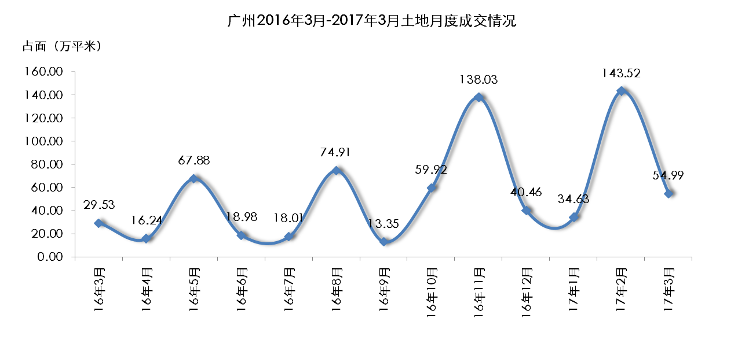
2017年3月广州成交14宗地块，其中7块住宅用地，6块工业用地，1块商业用地，土地出让金额191.48亿元，住宅用地185.66亿，工业用地1.36亿，商业用地4.46亿。3月29日住宅用地拍卖中，位于海珠石岗路地块刷新广州楼面价格记录，折合楼面价超过5.5万元/㎡；白云宅地折合楼面价超3.3万元/㎡。总体来说，土地市场未受楼市新调控政策影响，宅地拍卖热度依旧，出现“面粉比面包贵”的现象。

2.二级市场
2.1 供应分析
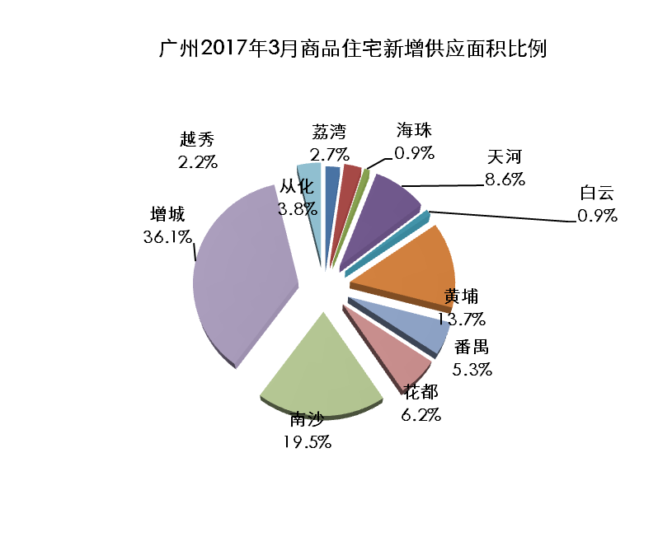 | 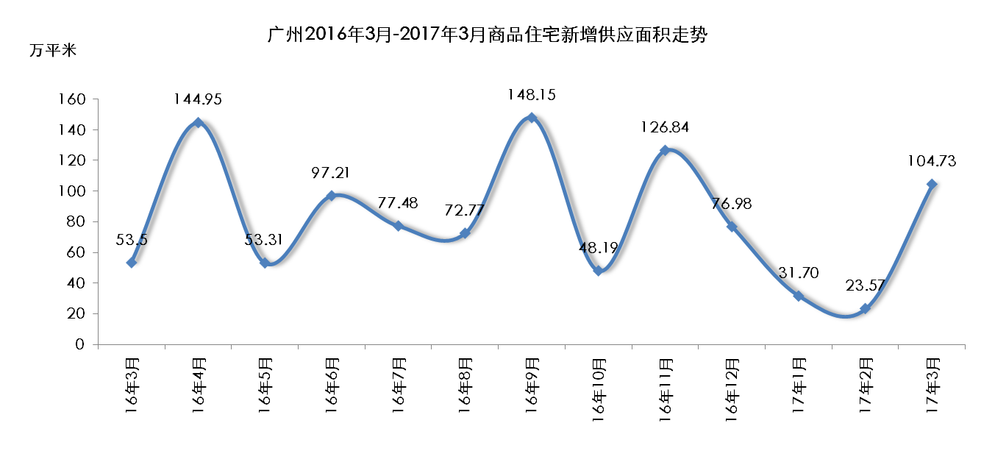
【数据来源：阳光家缘】
2017年3月，广州商品住宅新增供应面积共104.73万平米，环比上升344%，同比上升96%，其中住宅新增供应仍以增城、南沙等周边区域较多。
2.2 成交分析
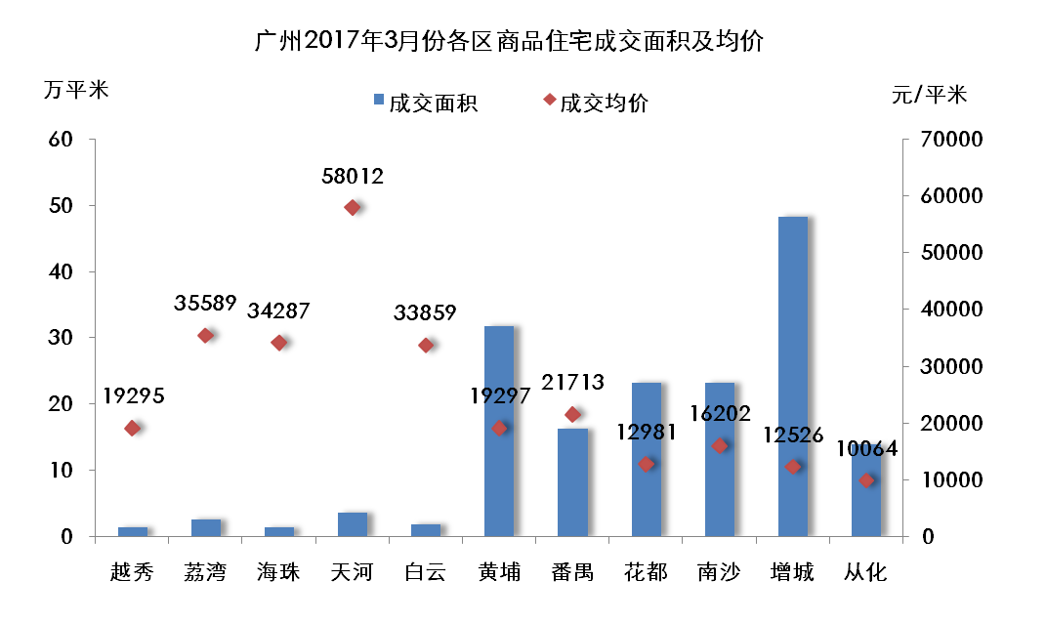 | 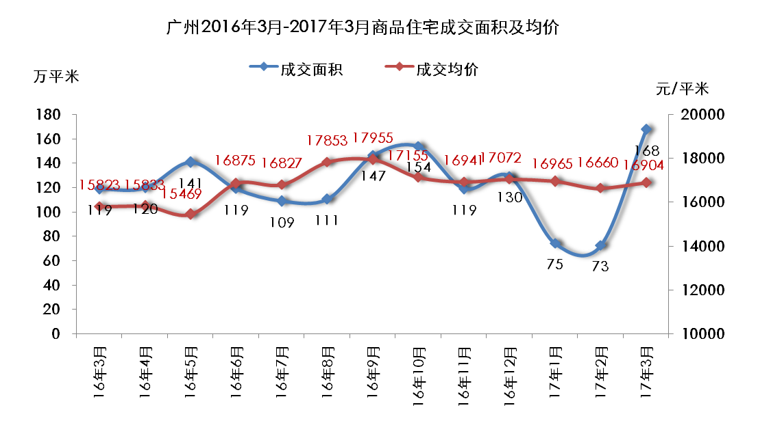
【数据来源：世联数据平台】
2017年3月，广州商品住宅成交15177套，环比上升123%，同比上升41%；成交面积共167.76万平米，环比上升130%，同比上升41%；成交均价为16904元/平米，环比上升1%，同比上升7%；成交金额283.59亿元，环比上升133%，同比上升50%。
从区域成交金额来看，广州全市商品住宅成交主要集中在黄埔和增城，分别占总成交金额的22%和21%，另，中心五区的成交金额占16%，环比上月下降一个百分点；从区域成交均价来看，越秀受成交结构因素影响环比下滑57%。

2.3 成交排名
2017年3月广州商品住宅市场成交套数TOP10楼盘
排名 | 楼盘名称 | 区域 | 成交套数 | 环比 | 成交面积（万平） | 成交均价（元/平米） | 成交金额（亿元）
1 | 实地常春藤 | 黄埔 | 799 | 1093% | 8.16 | 15742 | 12.84
2 | 碧桂园豪进左岸 | 增城 | 590 | / | 6.57 | 10222 | 6.71
3 | 时代廊桥（增城） | 增城 | 464 | 23100% | 4.18 | 11948 | 4.99
4 | 广州万达城 | 花都 | 424 | 160% | 4.42 | 16395 | 7.25
5 | 华标峰湖御境 | 黄埔 | 401 | 517% | 4.01 | 24068 | 9.65
6 | 广州中航城 | 增城 | 380 | 197% | 3.81 | 14133 | 5.38
7 | 保利罗兰国际 | 黄埔 | 344 | 2767% | 3.46 | 23839 | 8.24
8 | 凯德·山海连城 | 番禺 | 338 | / | 3.56 | 12935 | 4.60
9 | 保利星海小镇 | 南沙 | 312 | 131% | 3.12 | 11794 | 3.68
10 | 碧桂园琥珀湾 | 增城 | 307 | 2691% | 3.00 | 10457 | 3.14
【数据来源：世联数据平台】

2017年3月广州商品住宅市场销售金额TOP10楼盘
排名 | 楼盘名称 | 区域 | 成交金额（亿元） | 环比 | 成交套数 | 成交面积（万平） | 成交均价（元/平米）
1 | 实地常春藤 | 黄埔 | 12.84 | 849% | 799 | 8.16 | 15742
2 | 华标峰湖御境 | 黄埔 | 9.65 | 448% | 401 | 4.01 | 24068
3 | 广州亚运城 | 番禺 | 8.91 | 57% | 280 | 4.91 | 18158
4 | 保利罗兰国际 | 黄埔 | 8.24 | 3761% | 344 | 3.46 | 23839
5 | 广州万达文化旅游城 | 花都 | 7.25 | 198% | 424 | 4.42 | 16395
6 | 碧桂园豪进左岸 | 增城 | 6.71 | / | 590 | 6.57 | 10222
7 | 广州中航城 | 增城 | 5.38 | 171% | 380 | 3.81 | 14133
8 | 碧桂园城市花园 | 增城 | 5.06 | 424% | 301 | 3.29 | 15357
9 | 时代廊桥（增城） | 增城 | 4.99 | 41430% | 464 | 4.18 | 11948
10 | 凯德·山海连城 | 番禺 | 4.60 | / | 338 | 3.56 | 12935
【数据来源：世联数据平台】

2017年3月广州商品住宅市场成交面积TOP10楼盘
排名 | 楼盘名称 | 区域 | 成交面积（万平） | 环比 | 成交套数 | 成交均价（元/平米） | 成交金额（亿元）
1 | 实地常春藤 | 黄埔 | 8.16 | 980% | 799 | 15742 | 12.84
2 | 碧桂园豪进左岸 | 增城 | 6.57 | / | 590 | 10222 | 6.71
3 | 广州亚运城 | 番禺 | 4.91 | 68% | 280 | 18158 | 8.91
4 | 广州万达文化旅游城 | 花都 | 4.42 | 191% | 424 | 16395 | 7.25
5 | 时代廊桥（增城） | 增城 | 4.18 | 31088% | 464 | 11948 | 4.99
6 | 华标峰湖御境 | 黄埔 | 4.01 | 440% | 401 | 24068 | 9.65
7 | 广州中航城 | 增城 | 3.81 | 202% | 380 | 14133 | 5.38
8 | 凯德·山海连城 | 番禺 | 3.56 | / | 338 | 12935 | 4.60
9 | 保利罗兰国际 | 黄埔 | 3.46 | 2715% | 344 | 23839 | 8.24
10 | 碧桂园城市花园 | 增城 | 3.29 | 426% | 301 | 15357 | 5.06
【数据来源：世联数据平台】

2.4 存量分析
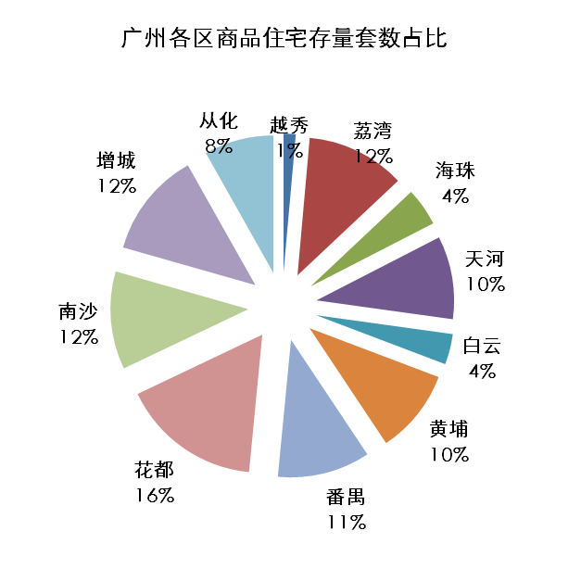 |  |  | 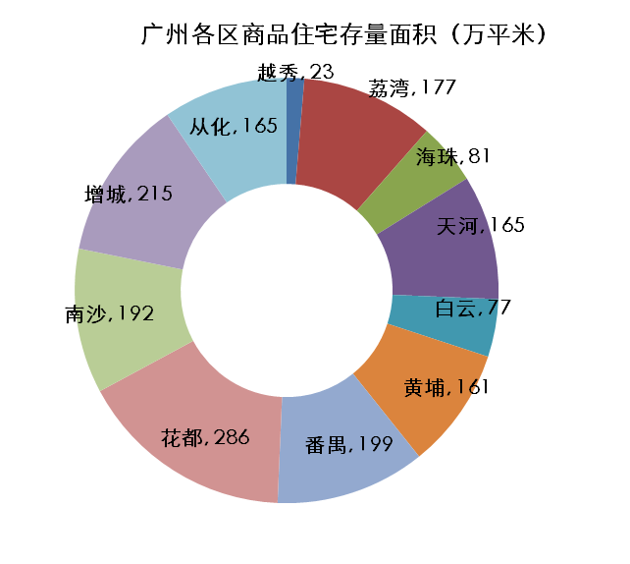
广州商品住宅存量及消化时间（截止2017年3月31日）
区域 | 存量套数消化时间 |  | 存量面积消化时间
 | 2016年10月-2017年3月  平均销售套数（套） | 存量消化（月） | 2016年10月-2017年3月  平均销售面积（万平） | 存量消化（月）
全市 | 10983 | 13 | 120 | 15
越秀 | 60 | 34 | 1 | 35
荔湾 | 333 | 50 | 4 | 46
海珠 | 108 | 59 | 2 | 48
天河 | 288 | 49 | 4 | 45
白云 | 157 | 33 | 2 | 31
黄埔 | 2273 | 6 | 23 | 7
番禺 | 1123 | 14 | 13 | 15
花都 | 1563 | 15 | 17 | 17
南沙 | 1326 | 12 | 14 | 14
增城 | 3005 | 6 | 32 | 7
从化 | 748 | 16 | 9 | 19
注：上述表格的存量套数是指未售套数，未售套数即是未售出的套数，包括可预售、银行抵押和法院查封等；存量面积同理。
截止2017年3月31日，广州的存量套数14.4万套，环比减少0.3%，存量面积1741万平米，环比上升0.05%，库存与上月大致相当，维持在今年以来的低位水平。从以上图表可以看出，全市商品住宅按2016年10月至2017年3月的平均销售速度来计算的话，存量套数及存量面积分别需要13个月、15个月的时间销售完毕，去化速度与上月大致相当。
- 2017年3月广州供应土地20宗，用地面积共146.59万平米，环比2月上升25%；全市共成交土地14宗，总面积54.99万平米，环比下降62%其中住宅用地成交7宗，占地面积39.00万平米；商业用地成交1宗，共占地面积1.96万平米；工业用地成交6宗，总面积14.03万平米。总体来说，土地市场整体供应有所增加，本月亦有宅地挂牌出让，土地成交未受楼市新调控政策影响，宅地拍卖热度依旧，出现“面粉比面包贵”的现象。
- 二级市场方面，供应方面，市场预期楼市政策会收紧，发展商担心楼市走向，纷纷“抢售”，使得整体供应大幅度增加，整体供应约104.73万平方米，环比上升344%，同比亦上升96%，中心区域住宅新增供应明显增加，但住宅新增供应仍以增城、南沙等周边区域较多；而成交方面，成交量冲高，实为“3.17”新政刺激下，发展商、购房者担心后续政策持续收紧而出现的“抢签，抢购”现象，同时购房者转向不限购区域（如：增城、从化）购房，使得增城、从化成交井喷，使得成交面积环比上升130%，同比上升41%；成交均价企稳，环比上升1%，较去年同期上行7%；成交金额环比上升133%，同比上涨50%，签约主要集中在黄埔和增城等周边区域；库存量方面，库存面积与上月大致相当，而全市库存去化速度仍维持在一年左右，主要是供应与成交都出现放量，相互抵消下，去化速度没有明显变化。总体来说，一、供应、成交均明显增加，市场忧虑政策进一步紧缩，市场“抢售、抢签、抢购”情绪明显增加，二、在“限售、限签”驱动下，部分购房者转向不限购区域，推高该区域成交量，两个因素叠加影响市场成交放量。

世联成立于1993年，是国内最早从事房地产专业咨询的服务机构。2007年，世联整体改制，成立深圳世联地产顾问股份有限公司。2009年12月28日，世联在深圳证券交易所成功挂牌上市，成为首家登陆A股的房地产综合服务提供商。
经20年的发展，世联成为全国性的房地产服务提供商，超15000名员工，为近2万家开发商提供专业的营销代理及顾问咨询服务，为600万个家庭实现置业梦想！2013年，世联以每天8.2亿元的成交额，成为境内代理销售额首破3000亿元的房地产服务商，在13个核心城市销售额也已超百亿元，并以市场份额4.5%的绝对优势领跑地产服务行业。
2014年，世联正式更名为“深圳世联行地产顾问股份有限公司”，简称“世联行”。世联行基于客户价值，坚持轻资产服务品牌的固有形式，不断强化持续推动中国房地产市场发展的服务力量，将公司单一互相分割的业务打造成多种业务交叉融合的一站式服务平台,建立基于大数据和移动互联网的置业者服务系统、世联信贷互联网金融平台，打造集顾问、金融、物管等多项业务为一体的服务平台。为客户提供一站式、平台化、交叉交互式的轻资产房地产服务（包括顾问、资产管理、销售、金融、估价等服务）！
深圳世联行地产顾问股份有限公司  深圳市罗湖区深南东路2028号  罗湖商务中心12楼  电话：0755-2216 2800  传真：0755-2216 2900  邮编：518001  深圳市世联行房产地经纪有限公司  深圳市罗湖区深南东路5047号  深圳发展银行大厦10楼  电话：0755-2216 2666  传真：0755-2216 2902  邮编：518001  广州市世联房地产咨询有限公司  广州市天河区珠江新城平云路  广电平云广场B塔11楼  电话：020-38972777  传真：020-3879 9392  邮编：510620  佛山世联房地产顾问有限公司  佛山市禅城区季华四路  创意产业园7号楼301  电话：0757-8312 1993  传真：0757-8312 1980  邮编：528000  世联房地产咨询（惠州）有限公司  惠州市惠城区江北沿江二路  富力国际中心21楼11室  电话：0752-281 7800  传真：0752-278 0566  邮编：516000  珠海世联房地产咨询有限公司  珠海市吉大海滨南路47号  光大国际贸易中心12楼1202室  电话：0756-332 0500  传真：0756-332 0700  邮编：519015  长沙世联兴业房地产顾问有限公司  长沙芙蓉中路二段80号  顺天国际财富大厦3605号  电话：0731-8823 2555  传真：0731-8823 0909  邮编：410005  昆明世联卓群房地产经纪有限公司  云南省昆明市五华区三市街  柏联广场A栋13层  电话：0871-3626539  传真：0871-3615052  郑州世联兴业房地产咨询有限公司  郑州市金水区金水路226号  楷林国际19楼1910室  电话：0371-8613 3608  传真：0371-8613 3609  邮编：450002  宁波世联房地产咨询有限公司  宁波市海曙区和义路  万豪中心1202室  电话：0574-8389 9053  传真：0574-8389 9066  邮编：315010  合肥世联投资咨询有限公司  合肥市政务区东流路999号  新城国际B座10楼  电话：0551-6563 3800  传真：0551-6563 3806  邮编：230031  南京世联兴业房地产投资咨询有限公司  南京市白下区汉中路1号  国际金融中心16楼A座  电话：025-8699 8600  传真：025-8699 8642  邮编：210000  深圳世联房地产顾问无锡有限公司  无锡市中山路359号  东方广场B座10楼B  电话：0510-8118 9266  传真：0510-8118 9260  邮编：214001  常州世联房地产咨询有限公司  常州市天宁区关河东路66号  九州环宇大厦1515室  电话：0519-8168 3622  传真：0519-8168 3623  邮编：213017  南通世联兴业房地产顾问有限公司  江苏省南通市崇川区工农路111号  华辰大厦A座901室  电话：0513-8357 2168  传真：0513-8357 2160  邮编：226000  徐州世联房地产顾问有限公司  徐州市鼓楼区民主北路68号  创意68园V8号楼3层  电话：0516-6669 6667  传真：0516-6669 1805  邮编：221000  北京世联房地产顾问有限公司  北京市朝阳区建国门外大街甲6号  中环世贸C座6-7层  电话：010-8567 8000  传真：010-8567 8002  邮编：100022  天津世联兴业房地产咨询有限公司  天津市和平区解放北路188号  信达广场10层  电话：022-5819 0801  传真：022-5819 0900  邮编：300042  太原世联卓群房地产顾问有限公司  太原市长风街705号和信商座18层1806  电话：0351-7527 555  传真：0351-7527 525  邮编：030006  石家庄世联卓群房地产咨询有限公司  石家庄市裕华区槐安东路  万达广场5A写字楼7层  电话：0311-6779 6050  传真：0311-6779 6957  邮编：050000  西安世联投资咨询有限公司  西安市科技路33号  高新国际商务中心32层  电话：029-6858 7777  传真：029-8834 8834  邮编：710075 | 东莞世联地产顾问有限公司  东莞市南城区元美路  华凯广场A座908-916单元  电话：0769-2312 5188  传真：0769-2280 6611  邮编：523071  南昌世联置业有限公司  南昌市红谷滩新区红谷中大道1326号  江报传媒大厦五层西南单元  电话：0791-853 0818  传真：0791-853 0808  邮编：330038  南宁世联房地产咨询有限公司  南宁市青秀区金湖路59号  地王国际商会中心30楼C-D座  电话：0771-801 1619  传真：0771-801 1629  邮编：530000  厦门世联兴业房地产顾问有限公司  福建省厦门市思明区莲岳路1号  磐基中心商务楼8楼02-09单元  电话：0592-812 5288  传真：0592-812 5280  邮编：361012  福州世联房地产顾问有限公司  福州市五四路158号  环球广场A区19楼04-05单元  电话：0591-8850 5533  传真：0591-8850 5511  邮编：350001  贵阳世联房地产顾问有限公司  贵阳市南明区新华路  富中国际广场16E  电话：0851-558 7338  传真：0851-558 7339  邮编：550000  上海世联房地产顾问有限公司  上海市闸北区天目西路218号  嘉里不夜城第一座38F  电话：021-5108 0200  传真：021-5108 0222  邮编：200070  杭州世联房地产咨询有限公司  杭州市天目山路294号  杭钢冶金科技大厦10楼  电话：0571-2888 2029  传真：0571-2888 3990  邮编：310007  武汉世联兴业房地产顾问有限公司  武汉市江汉区建设大道847号  瑞通广场B座19层及21层  电话：027-6883 8880  传真：027-6883 8830  邮编：430032  大连世联兴业房地产顾问有限公司  大连市中山区中山路136号  希望大厦1202室  电话：0411-8800 8080  传真：0411-8800 8081  邮编：116001  沈阳世联兴业房地产顾问有限公司  沈阳市和平区和平北大街69号  总统大厦C座16层1608室  电话：024-2281 7733  传真：024-2281 7722  邮编：110004  长春世联兴业房地产咨询有限公司  长春市南关区人民大街7088号  伟峰国际1603-1604室  电话：0431-8706 8629  传真：0431-8706 8601  邮编：130022  北京世联房地产顾问有限公司哈尔滨分公司  哈尔滨市南岗区长江路157号  盟科汇A区506室  电话：0451-8700 8901  传真：0451-8599 6031  邮编：150000  成都世联兴业房地产顾问有限公司  成都武侯区人民南路三段2号  汇日央扩国际广场18楼  电话：028-8555 8655  传真：028-8526 5721  邮编：610041  重庆纬联地产顾问有限公司  重庆市渝中区中山三路131号  希尔顿商厦31楼  电话：023-8903 8576  传真：023-8903 8576-8118  邮编：400015  四川嘉联兴业地产顾问有限公司  成都市人民南路四段27号  商鼎国际1栋B座17楼  电话：028-8602 6666  传真：028-8602 6666-616  邮编：610041  山东世联怡高物业顾问有限公司  济南市历下区经十路9777号  国奥城2号写字楼17层  电话：0531-6657 6018  传真：0531-6657 6018  邮编：250013  青岛雅园物业管理有限公司  青岛市市南区南京路8号  府都大厦10楼  电话：0532-8576 7693  传真：0532-8576 6751  邮编：266071  深圳市盛泽融资担保有限责任公司  深圳市福田区福华一路  免税商务大厦四楼  电话：0755-8276 3688  传真：0755-8276 3412  邮编：518048  深圳盛泽按揭代理有限公司  深圳市福田区福华一路  免税商务大厦四楼  电话：0755-8276 3688  传真：0755-8276 3412  邮编：518048  深圳市世联小额贷款有限公司  深圳市福田区福华一路  免税商务大厦四楼  电话：0755-8276 3688  传真：0755-8276 3412  邮编：518048
免责申明
本报告仅作提供资料之用，属于非盈利性的市场信息交流行为。如需引用，请增加“由于统计时间和口径的差异，可能出现与相关政府部门最终公布数据不一致的情形，最终以政府部门权威数据为准”的提示。
本公司力求报告内容准确完整，但不对因使用本报告而产生的任何后果承担法律责任。本报告的版权归深圳世联地产顾问股份有限公司所有，如需引用和转载，需征得版权所有者的同意。任何人使用本报告，视为同意以上申明。

